Old Meets New

Sinds ik hier verblijf kijk ik vanop Mary’s veranda geregeld naar de nieuwe huizen die gebouwd worden in een nieuwe verkaveling aan het einde van de straat. Gisteren heb ik mijn stoute schoenen aangetrokken en ben dit nieuwbouwproject gaan bezoeken. Alhoewel ik hier nog niets gewelddadigs of zwaar crimineel gezien heb loopt heel deze stad vol met veiligheidsagenten. Zo ook wordt deze nieuwbouwzone zwaar bewaakt en wordt de ingang afgeschermd door een betonnen muur met ijzeren hek. Zodra ik aan dat hek kwam had ik al zo’n beveiligingsagent aan mijn been. Ik loog hem voor dat ik een gepensioneerd bouwinginieur ben, sprak hem aan als officer en kreeg gelijk een geleid bezoek. De man had geen ballen verstand van bouwkunde en of materiaal . Na hem wat vaktermen om de oren geslingerd te hebben en wat stroop aan zijn baard gesmeerd mocht ik zelfs nog foto’s maken ook . Zo kwam ik ook aan de weet dat de vraagprijs zo’n 7 miljoen Kenian shilling is of 70 duizend Euro. Wat naar onze normen weinig is.

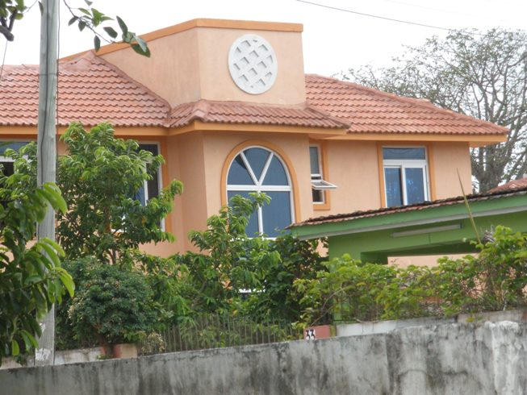

Het is een zeer ruim huis met veel ramen en veel licht. Hier zou ik best willen wonen. De ingebouwde kasten en keukenkasten zijn waarschijnlijk gemaakt door een plaatselijke schrijnwerker met eenvoudig gereedschap en zonder speciale snufjes. En, alhoewel dit nog niet voorhanden is, aansluitingen voor telefoon , kabeldistributie en internet zijn voorzien.

Toen ik thuiskwam en bleek dat er geen stroom was ( de elektriciteitsmaatschappij sluit hier te pas en te onpas , zonder boe of ba, de stroom af) ben ik nog even naar de markt gewandeld. Terwijl ik daar een oude dikke geitenhoedster stond te fotograferen kwam er een jonge zwarte, keurig in het pak, zwaaiend naar me toegelopen gesticulerend dat zoiets verboden was tenzij ik hem aanvaardde als mijn gids en daarvoor 500Ksh ofte 5 Euro betaalde. Toen ik hem om legitimatie bewijzen vroeg droop hij af. Een eindje verder probeerden twee jongedames mij een metalen hok in te lokken met het opschrift : “ PUB Beers & Coctails” Die heb ik afgewimpeld met de woorden: “ I’m a heavy smoker and I see no ashtrays on the tables, I don’t feel welcome here.!” Wedden dat er vandaag asbakken zijn?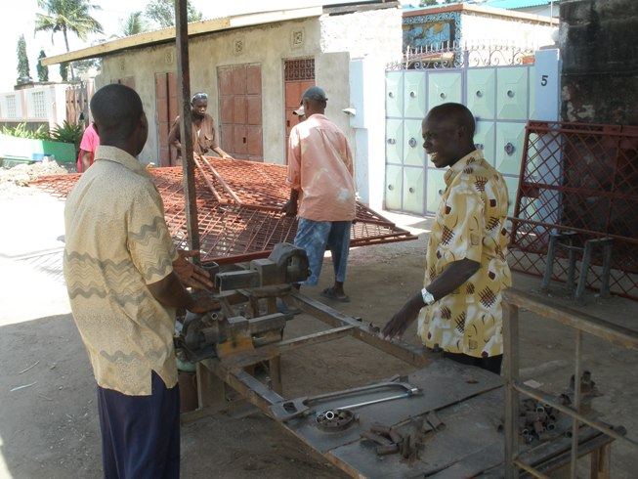

Dit is een smidse die gewoon de straatkant gebruikt als werkplaats. Zo vind je hier ook schrijnwerkers en nog een aantal beroepen die bij ons niet meer bestaan of nooit bestaan hebben.

Mary is nu gaan werken ze moet een vracht ‘ Cabbages’ bij ons bekend als witte kool afleveren in de plaatselijke kazerne van het Keniaanse leger.

Rijst, cabbages, tomaten, wortelen, bonen en oude taaie kiekens zijn hier zowat de hoofdbestanddelen van hun voeding. Er is hier nochtans ruimschoots voldoende gezonde voeding voorhanden. Behalve zout zijn specerijen en kruiden hier onbekend . Nog met weinig succes maar ik ben reeds begonnen de eetcultuur van mijn gastvrouw en dochter bij te schaven.